SETKÁNÍ S VOLIČI
TRMICE sobota 4.10.2014

Když jsem hledal místo, kde KSČM v Trmicích pořádá setkání s voliči, projel jsem půlku Trmic. A musím říci, že nelituji. Trmice jsou upravené, čisté, mají hezká sportoviště u nového dětského hřiště byl správce, který dbal na pořádek a půjčoval nářadí a náčiní. Škola je zateplená, u mateřinky krásná zahrada s venkovní hernou…
V malém parčíku u řeky Bíliny vyhrávala hudba, byl postaven skákací hrad, byla limonáda a u stolů sedělo a soutěžilo docela hodně dětí a těm asistovali dospělí. 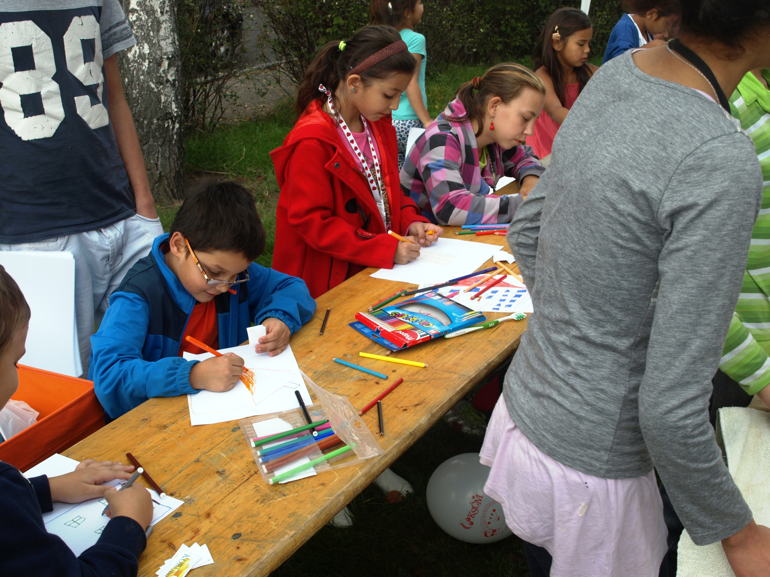
U soutěží pro menší děti byli ti odrostlejší.
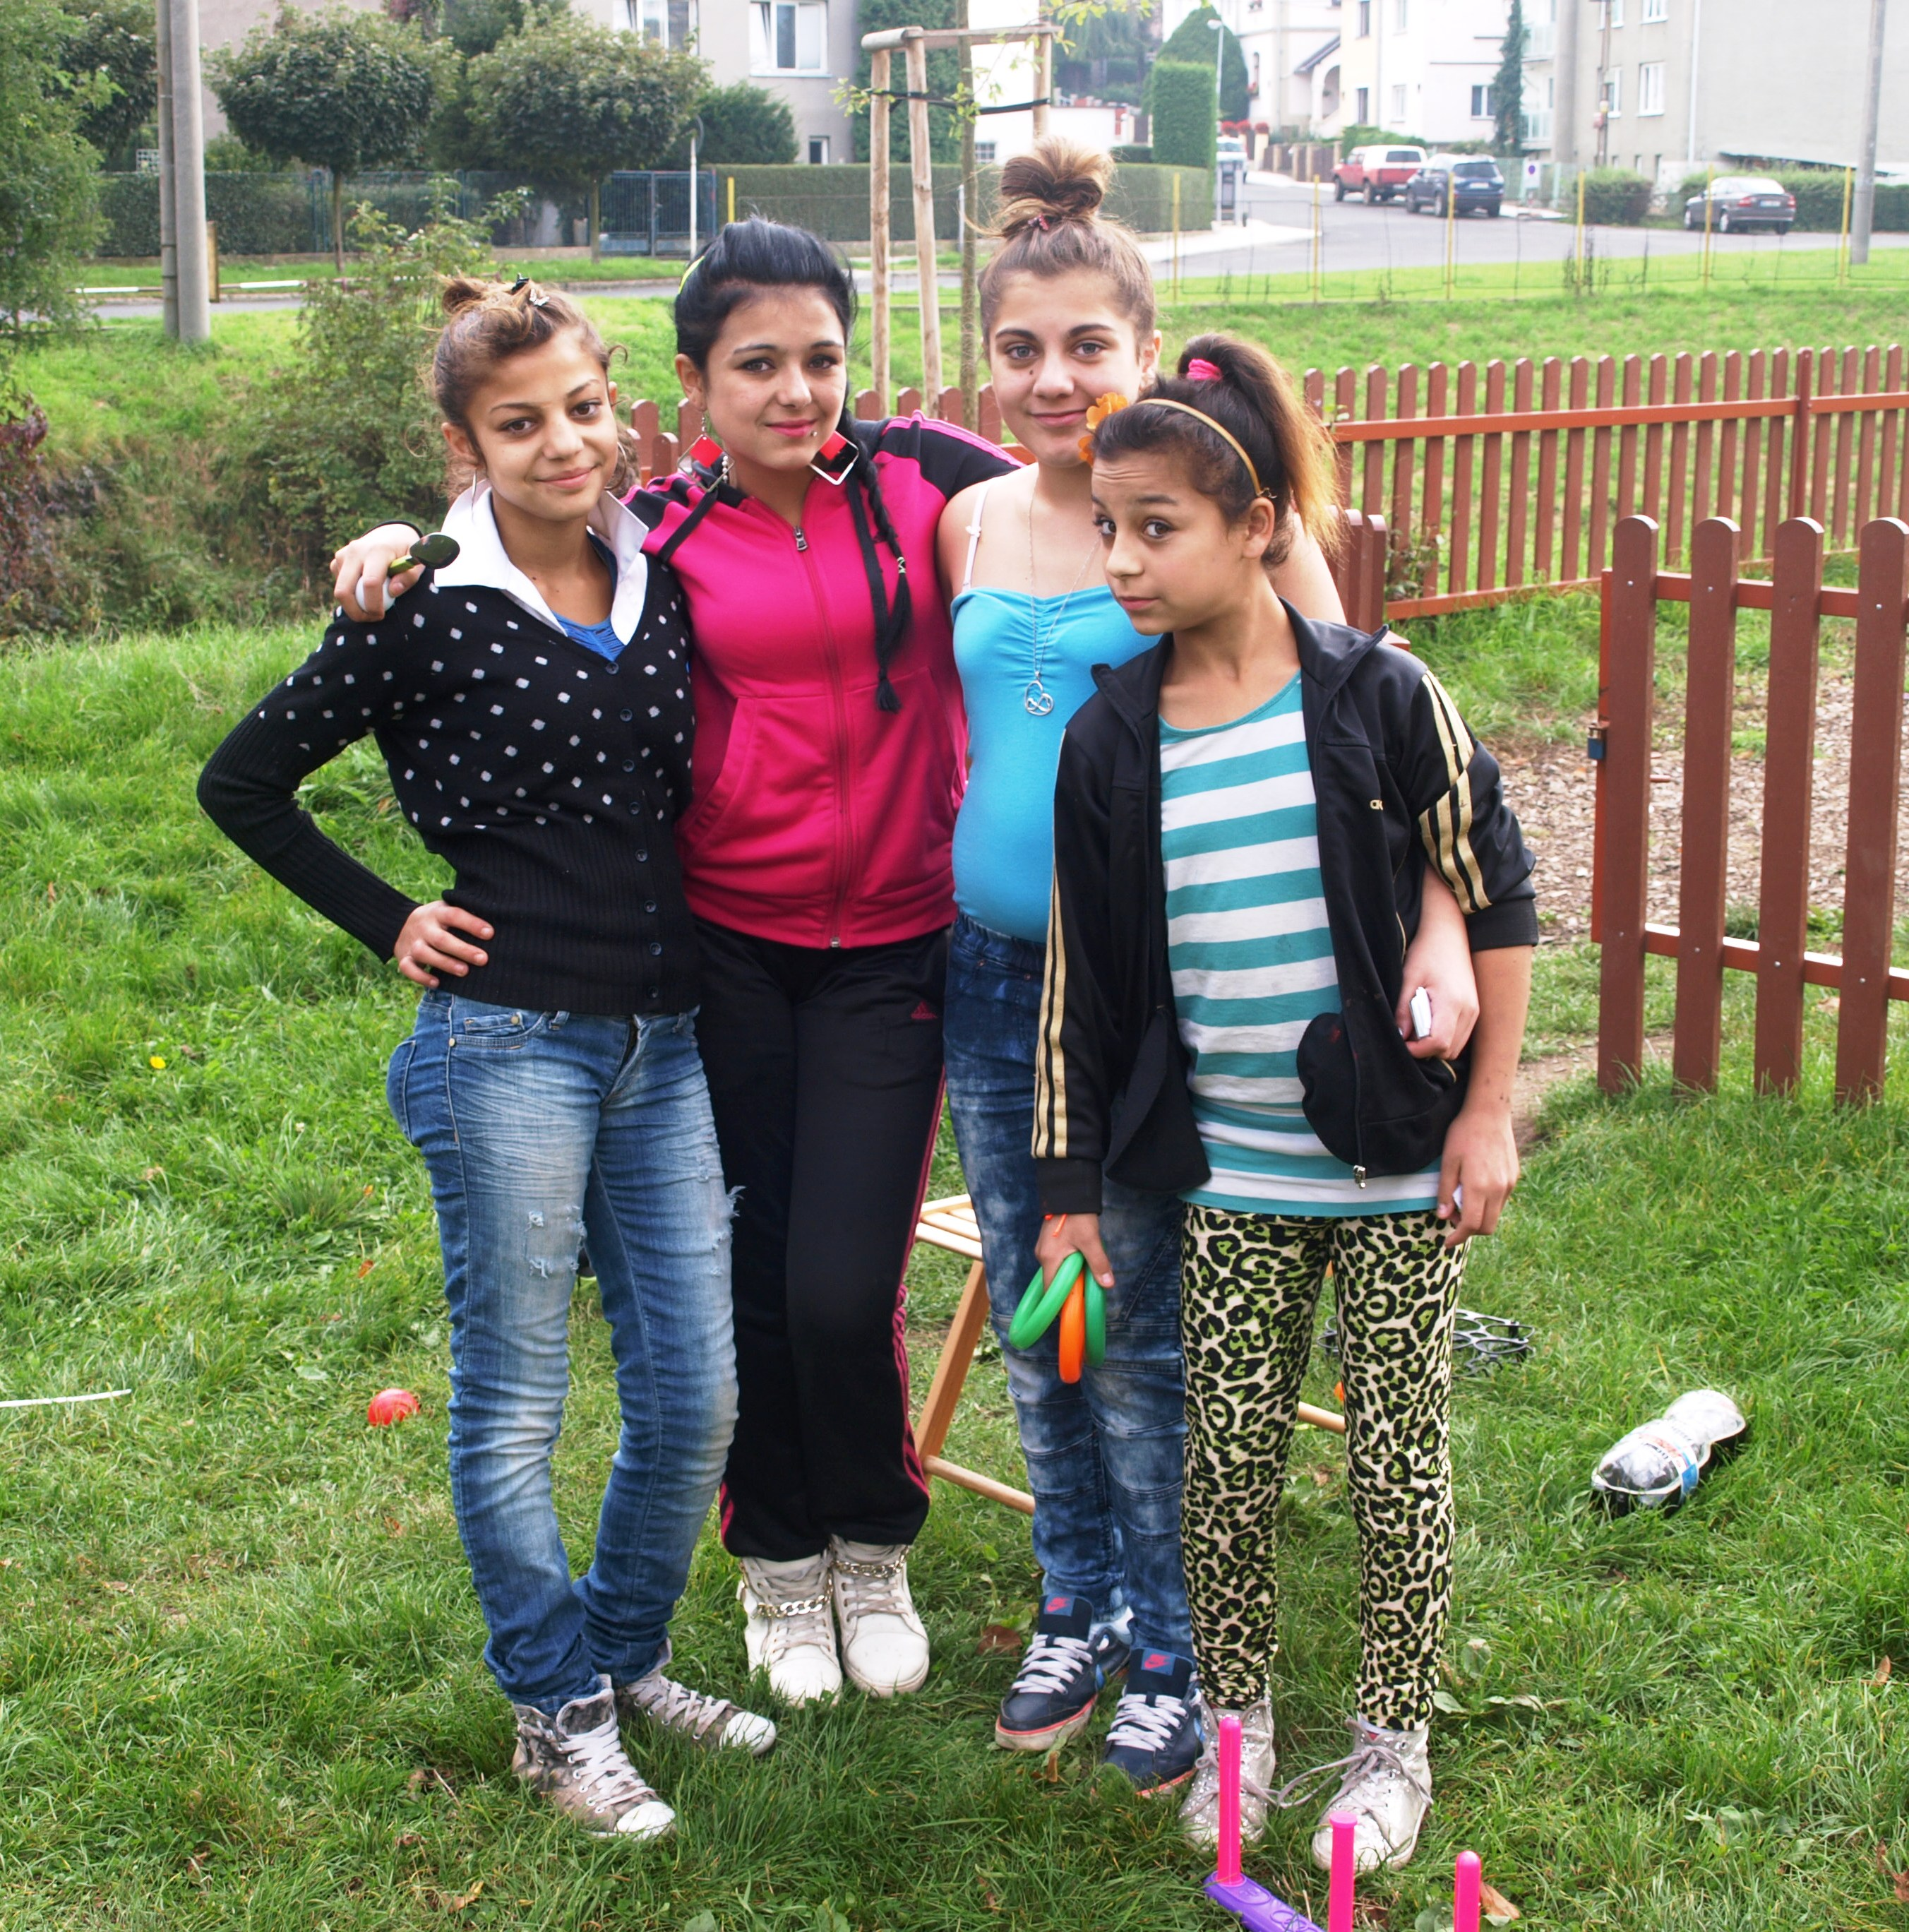
Samozřejmě, že se rozdávaly volební materiály, ale hlavně bylo to hezké odpoledne. Volební program komunistů z Trmic obsahuje některé náměty, které poslouží k zlepšení života ve městě a jejich kandidáti by chtěli především přiložit ruku k dílu, pomoci tento život zlepšovat.
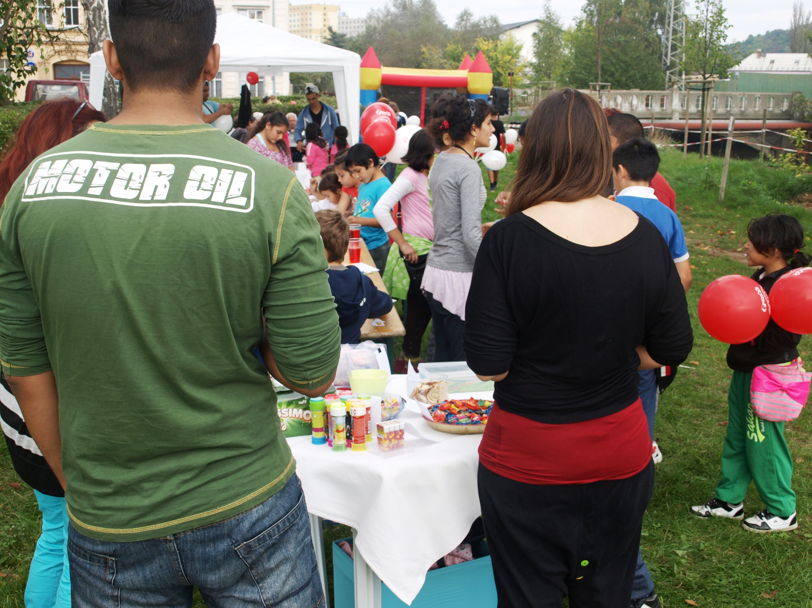
Jestli se výsledek voleb bude podobat tomuto sobotnímu odpoledni před volbami, tak se budeme, spolu s trmickými, těšit z dobrého výsledku.
